Štukljeva cesta 44, 1000 Ljubljana T: 01 369 77 00

F: 01 369 78 32

E: [gp.mddsz@gov.si](mailto:gp.mddsz@gov.si)

[www.gov.si](http://www.gov.si)

|  |  |
| --- | --- |
| Številka: 014-17/2025-2611-5 | |
| Ljubljana, 18. 6. 2025 | |
| EVA / | |
| GENERALNI SEKRETARIAT VLADE REPUBLIKE SLOVENIJE  [Gp.gs@gov.si](mailto:Gp.gs@gov.si) | |
| **ZADEVA: Imenovanje revizorja letnih poročil za leta 2025, 2026 in 2027 Javnega štipendijskega, razvojnega, invalidskega in preživninskega sklada Republike Slovenije – predlog za obravnavo** | | | |
| **1. Predlog sklepov vlade:** | | | |
| Na podlagi osme alineje 13. člena Zakona o javnih skladih (Uradni list RS, št. 77/08, 8/10 – ZSKZ-B, 61/20 – ZDLGPE in 206/21 - ZDUPŠOP) in osme alineje prvega odstavka 5. člena Ustanovitvenega akta Javnega štipendijskega, razvojnega, invalidskega in preživninskega sklada Republike Slovenije (Uradni list RS, št. [23/13](http://www.uradni-list.si/1/objava.jsp?sop=2013-01-0859), [84/16](http://www.uradni-list.si/1/objava.jsp?sop=2016-01-3655), [12/17 – popr.](http://www.uradni-list.si/1/objava.jsp?sop=2017-21-0613) [23/17](http://www.uradni-list.si/1/objava.jsp?sop=2017-01-1217), 30/19 in 113/23) je Vlada Republike Slovenije na ….. seji dne ……….. sprejela naslednji  SKLEP  Vlada Republike Slovenije je za revizorja letnih poročil Javnega štipendijskega, razvojnega, invalidskega in preživninskega sklada Republike Slovenije za leta 2025, 2026 in 2027 imenovala AUDIT – I.N.G., d.o.o., Ljubljana.  Barbara Kolenko Helbl  generalna sekretarka  Prejmejo:   * Javni štipendijski, razvojni, invalidski in preživninski sklad Republike Slovenije * Ministrstvo za delo, družino, socialne zadeve in enake možnosti * Ministrstvo za finance * Služba Vlade Republike Slovenije za zakonodajo | | | |
| **2. Predlog za obravnavo predloga zakona po nujnem ali skrajšanem postopku v državnem zboru z obrazložitvijo razlogov:** | | | |
| / | | | |
| **3.a Osebe, odgovorne za strokovno pripravo in usklajenost gradiva:** | | | |
| Mojca Pršina Kumar, direktorica Direktorata za trg dela in zaposlovanje  Kaja Pungerčarič, vodja Sektorja za vseživljenjsko učenje | | | |
| **3.b Zunanji strokovnjaki, ki so sodelovali pri pripravi dela ali celotnega gradiva:** | | | |
| / | | | |
| **4. Predstavniki vlade, ki bodo sodelovali pri delu državnega zbora:** | | | |
| **/** | | | |
| **5. Kratek povzetek gradiva:** | | | |
| Skladno z osmo alinejo 13. člena Zakona o javnih skladih (Uradni list RS, št. 77/08, 8/10 – ZSKZ-B, 61/20 – ZDLGPE in 206/21 - ZDUPŠOP) in osmo alinejo prvega odstavka 5. člena Ustanovitvenega akta Javnega štipendijskega, razvojnega, invalidskega in preživninskega sklada Republike Slovenije (Uradni list RS, št. [23/13](http://www.uradni-list.si/1/objava.jsp?sop=2013-01-0859), [84/16](http://www.uradni-list.si/1/objava.jsp?sop=2016-01-3655), [12/17 – popr.](http://www.uradni-list.si/1/objava.jsp?sop=2017-21-0613), [23/17](http://www.uradni-list.si/1/objava.jsp?sop=2017-01-1217), 30/19 in 113/23) ustanovitelj javnega sklada na predlog nadzornega sveta imenuje revizorja oziroma revizorko letnega poročila.  Direktorica Javnega štipendijskega, razvojnega, invalidskega in preživninskega sklada Republike Slovenije (v nadaljnjem besedilu: sklad) je 18. marca 2025 imenovala strokovno komisijo za izvedbo postopka javnega naročila za zunanjo revizijo poslovanja sklada za leta 2025, 2026 in 2027. Javno naročilo je bilo objavljeno 27. marca 2025 na portalu javnih naročil pod številko objave JN002055/2025, z ocenjeno vrednostjo 75.000 EUR brez DDV.  Do roka 11. aprila 2025 sta prispeli dve ponudbi: podjetje AUDIT – I.N.G., d.o.o. z zneskom 75.000 EUR brez DDV in GM Revizija, d.o.o. z nižjo ponudbo 64.500 EUR brez DDV. Obe podjetji sta izpolnjevali vse pogoje in imeli ustrezno registracijo ter pooblaščene revizorje. Sklad je 16. aprila 2025 izvedel pogajanja za znižanje cene, vendar je pravočasno prispela le ena ponudba – od podjetja AUDIT – I.N.G., d.o.o., ki je znižalo svojo ponudbo na 56.850 EUR brez DDV. Ta ponudba je bila ugodnejša od vseh predhodnih in sklad je na podlagi Zakona o javnem naročanju sprejel odločitev, da naročilo odda temu ponudniku. Odločitev je postala pravnomočna 30. aprila 2025.  Nadzorni svet sklada je tako dne 15. 5. 2025 sprejel sklep št. 0130-6/2025, v katerem predlaga, da Vlada Republike Slovenije za revizorja sklada za poslovna leta 2025, 2026 in 2027 imenuje družbo AUDIT – I.N.G., d.o.o., Ljubljana.  V skladu s prvo alinejo tretjega odstavka 45. člena Zakona o revidiranju isti pooblaščeni revizor ne sme opravljati nalog revidiranja v posamezni pravni osebi, če je kot ključni revizijski partner opravljal revizijo računovodskih izkazov pri pravni osebi neprekinjeno sedem let po datumu prvega imenovanja in po opravljeni zadnji reviziji še nista pretekli dve leti.  V tabeli je prikaz revizijskih družb, ki so revidirale letna poročila sklada od 2010 do 2024.   |  |  |  |  | | --- | --- | --- | --- | | **Leto** | **Revizijska družba** | | **Pooblaščeni revizor** | | 2010 | * | BDO  Revizija, d.o.o., Ljubljana | Nadja Knez | | **** | KPMG Slovenija, d.o.o., Ljubljana | mag. Zdenka Vidovič | | ***** | ABC Revizija, d.o.o., Ljubljana | Natalija Pestiček Bohorč | | 2011 | * | BDO  Revizija, d.o.o., Ljubljana | Nadja Knez | | ***** | ABC Revizija, d.o.o., Ljubljana | Natalija Pestoiček Bohorč | | 2012 | * | BDO  Revizija d.o.o., Ljubljana | Nadja Knez | | **** | KPMG Slovenija, d.o.o., Ljubljana | mag. Renata Eržen Potisek | | ***** | Kamaro d.o.o., Ljubljana | Katarina Zalar | | 2013 | * | GM revizija, d.o.o., Ljubljana | Luka Vremec | | ** | ABC revizija, d.o.o., Ljubljana | Natalija Pestiček Bohorč | | 2014 | * | GM revizija, d.o.o., Ljubljana | Luka Vremec | | ** | ABC revizija, d.o.o., Ljubljana | Natalija Pestiček Bohorč | | 2015 | * | GM revizija, d.o.o., Ljubljana | Luka Vremec | | ** | ABC revizija, d.o.o., Ljubljana | dr. Branko Mayr | | 2016 | * | GM revizija plus, d.o.o., Ljubljana | Luka Vremec | | ** | ABC revizija, d.o.o., Ljubljana | Simona Valenko | | 2017 | *** | BM Veritas revizija, d.o.o., Ljubljana | Benjamin Fekonja | | 2018 | *** | GM revizija plus, d.o.o., Ljubljana | Luka Vremec | | 2019 | *** | GM Revizija[1], d.o.o., Ljubljana | Ema Grošelj Lavtar | | 2020 | *** | GM Revizija, d.o.o., Ljubljana | Ema Grošelj Lavtar | | 2021 | *** | GM Revizija, d.o.o., Ljubljana | Ema Grošelj Lavtar | | 2022 | *** | GM Revizija, d.o.o., Ljubljana | Ema Grošelj Lavtar | | 2023 | *** | GM Revizija, d.o.o., Ljubljana | Ema Grošelj Lavtar | | 2024 | *** | GM Revizija, d.o.o., Ljubljana | Ema Grošelj Lavtar |   * Javni sklad RS za razvoj kadrov in štipendije  ** Javni jamstveni, invalidski in preživninski sklad Republike Slovenije  ***Javni štipendijski, razvojni, invalidski in preživninski sklad Republike Slovenije  **** Sklad RS za vzpodbujanje zaposlovanja invalidov  ***** Javni jamstveni in preživninski sklad | | | |
| **6. Presoja posledic za:** | | | |
| a) | javnofinančna sredstva nad 40.000 EUR v tekočem in naslednjih treh letih | | NE |
| b) | usklajenost slovenskega pravnega reda s pravnim redom Evropske unije | | NE |
| c) | administrativne posledice | | NE |
| č) | gospodarstvo, zlasti mala in srednja podjetja ter konkurenčnost podjetij | | NE |
| d) | okolje, vključno s prostorskimi in varstvenimi vidiki | | NE |
| e) | socialno področje | | NE |
| f) | dokumente razvojnega načrtovanja:   * nacionalne dokumente razvojnega načrtovanja * razvojne politike na ravni programov po strukturi razvojne klasifikacije programskega proračuna * razvojne dokumente Evropske unije in mednarodnih organizacij | | NE |
| **7.a Predstavitev ocene finančnih posledic nad 40.000 EUR:**  / | | | |

|  |  |  |  |  |  |  |  |  |
| --- | --- | --- | --- | --- | --- | --- | --- | --- |
| **I. Ocena finančnih posledic, ki niso načrtovane v sprejetem proračunu** | | | | | | | | |
|  | | Tekoče leto (t) | | t + 1 | t + 2 | | | t + 3 |
| Predvideno povečanje (+) ali zmanjšanje (**–**) prihodkov državnega proračuna | |  | |  |  | | |  |
| Predvideno povečanje (+) ali zmanjšanje (**–**) prihodkov občinskih proračunov | |  | |  |  | | |  |
| Predvideno povečanje (+) ali zmanjšanje (**–**) odhodkov državnega proračuna | |  | |  |  | | |  |
| Predvideno povečanje (+) ali zmanjšanje (**–**) odhodkov občinskih proračunov | |  | |  |  | | |  |
| Predvideno povečanje (+) ali zmanjšanje (**–**) obveznosti za druga javnofinančna sredstva | |  | |  |  | | |  |
| **II. Finančne posledice za državni proračun** | | | | | | | | |
| **II.a Pravice porabe za izvedbo predlaganih rešitev so zagotovljene:** | | | | | | | | |
| Ime proračunskega uporabnika | Šifra in naziv ukrepa, projekta | | Šifra in naziv proračunske postavke | | Znesek za tekoče leto (t) | | | Znesek za t + 1 |
|  |  | |  | |  | | |  |
|  |  | |  | |  | | |  |
| **SKUPAJ** | | | | |  | | |  |
| **II.b Manjkajoče pravice porabe bodo zagotovljene s prerazporeditvijo:** | | | | | | | | |
| Ime proračunskega uporabnika | Šifra in naziv ukrepa, projekta | | Šifra in naziv proračunske postavke | | Znesek za tekoče leto (t) | | | Znesek za t + 1 |
|  |  | |  | |  | | |  |
|  |  | |  | |  | | |  |
| **SKUPAJ** | | | | |  | | |  |
| **II.c Načrtovana nadomestitev zmanjšanih prihodkov in povečanih odhodkov proračuna:** | | | | | | | | |
| Novi prihodki | | | Znesek za tekoče leto (t) | | | Znesek za t + 1 | | |
|  | | |  | | |  | | |
|  | | |  | | |  | | |
|  | | |  | | |  | | |
| **SKUPAJ** | | |  | | |  | | |
| **OBRAZLOŽITEV:**   1. **Ocena finančnih posledic, ki niso načrtovane v sprejetem proračunu**   /   1. **Finančne posledice za državni proračun**   /  **II.a Pravice porabe za izvedbo predlaganih rešitev so zagotovljene:**  /  **II.b Manjkajoče pravice porabe bodo zagotovljene s prerazporeditvijo:**  /  **II.c Načrtovana nadomestitev zmanjšanih prihodkov in povečanih odhodkov proračuna:** | | | | | | | | |
| **7.b Predstavitev ocene finančnih posledic pod 40.000 EUR:**  /  **Kratka obrazložitev** | | | | | | | | |
| **8. Predstavitev sodelovanja z združenji občin:** | | | | | | | | |
| Vsebina predloženega gradiva (predpisa) vpliva na:   * + pristojnosti občin,   + delovanje občin,   + financiranje občin. | | | | | | | NE | |
| Gradivo (predpis) je bilo poslano v mnenje:   * Skupnosti občin Slovenije SOS: NE * Združenju občin Slovenije ZOS: NE * Združenju mestnih občin Slovenije ZMOS: NE   / | | | | | | | | |
| **9. Predstavitev sodelovanja javnosti:** | | | | | | | | |
| Gradivo je bilo predhodno objavljeno na spletni strani predlagatelja: | | | | | | | NE | |
| Sodelovanje javnosti ni potrebno. | | | | | | | | |
| / | | | | | | | | |
| **10. Pri pripravi gradiva so bile upoštevane zahteve iz Resolucije o normativni dejavnosti:** | | | | | | | NE | |
| **11. Gradivo je uvrščeno v delovni program vlade:** | | | | | | | NE | |
| Luka Mesec  MINISTER | | | | | | | | |

Priloga:

* Sklep Nadzornega sveta Javnega štipendijskega, razvojnega, invalidskega in preživninskega sklada Republike Slovenije št. 0130-6/2022 z dne 15. 5. 2025

**PRILOGA 1**

**PREDLOG SKLEPA**

Številka:

Datum:

Na podlagi osme alineje 13. člena Zakona o javnih skladih (Uradni list RS, št. 77/08, 8/10 – ZSKZ-B, 61/20 – ZDLGPE in 206/21 - ZDUPŠOP) in osme alineje prvega odstavka 5. člena Ustanovitvenega akta Javnega štipendijskega, razvojnega, invalidskega in preživninskega sklada Republike Slovenije (Uradni list RS, št. [23/13](http://www.uradni-list.si/1/objava.jsp?sop=2013-01-0859), [84/16](http://www.uradni-list.si/1/objava.jsp?sop=2016-01-3655), [12/17 – popr.](http://www.uradni-list.si/1/objava.jsp?sop=2017-21-0613) [23/17](http://www.uradni-list.si/1/objava.jsp?sop=2017-01-1217), 30/19 in 113/23) je Vlada Republike Slovenije na ….. seji dne ……….. sprejela naslednji

SKLEP

Vlada Republike Slovenije je za revizorja letnih poročil Javnega štipendijskega, razvojnega, invalidskega in preživninskega sklada Republike Slovenije za leta 2025, 2026 in 2027 imenovala AUDIT – I.N.G., d.o.o., Ljubljana.

Barbara Kolenko Helbl

generalna sekretarka

Prejmejo:

* Javni štipendijski, razvojni, invalidski in preživninski sklad Republike Slovenije
* Ministrstvo za delo, družino, socialne zadeve in enake možnosti
* Ministrstvo za finance

Služba Vlade Republike Slovenije za zakonodajo

**OBRAZLOŽITEV GRADIVA**

Direktorica Javnega štipendijskega, razvojnega, invalidskega in preživninskega sklada Republike Slovenije je 18. 3. 2025 imenovala strokovno komisijo za izvedbo postopka javnega naročila za zunanjo revizijo poslovanja sklada za obdobje 2025–2027. Javno naročilo, objavljeno 27. 3. 2025 na portalu javnih naročil, je imelo ocenjeno vrednost 75.000 EUR brez DDV. Do roka za oddajo ponudb sta prispeli dve popolni ponudbi, pri čemer je bila nižja ponudba podjetja GM Revizija, d.o.o. Vendar je po izvedenih pogajanjih edino podjetje AUDIT – I.N.G., d.o.o. znižalo svojo ponudbo na 56.850 EUR brez DDV, kar je bila najugodnejša ponudba. Na podlagi Zakona o javnem naročanju je bilo naročilo oddano temu ponudniku, odločitev pa je postala pravnomočna 30. aprila 2025. Nadzorni svet sklada je nato 15. 5. 2025 sprejel sklep, s katerim predlaga Vladi Republike Slovenije, da za revizorja sklada za poslovna leta 2025, 2026 in 2027 imenuje družbo AUDIT – I.N.G., d.o.o., pri čemer se upošteva tudi določba Zakona o revidiranju glede omejitve trajanja neprekinjenega opravljanja nalog ključnega revizijskega partnerja.

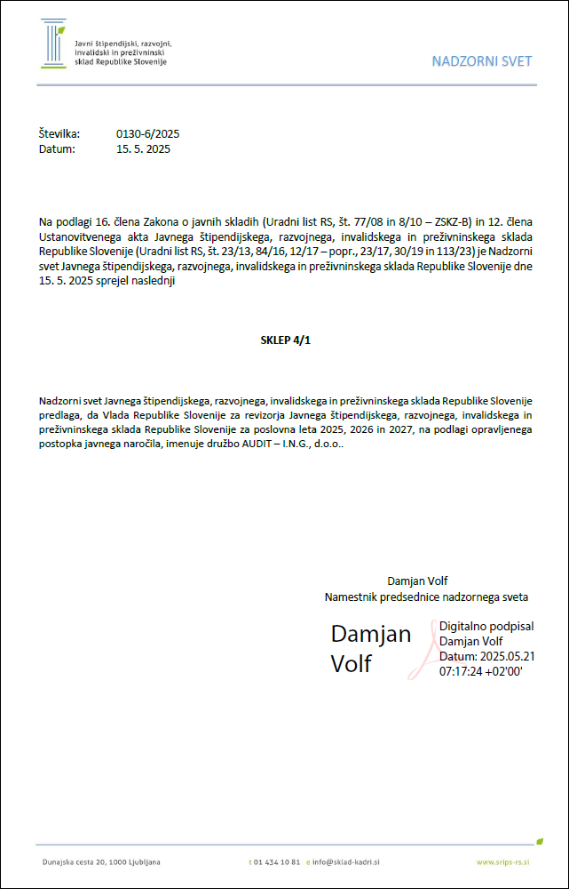

1. Družba GM Revizija plus d.o.o. se je v mesecu oktobru 2019 preimenovala v GM Revizija, d.o.o.